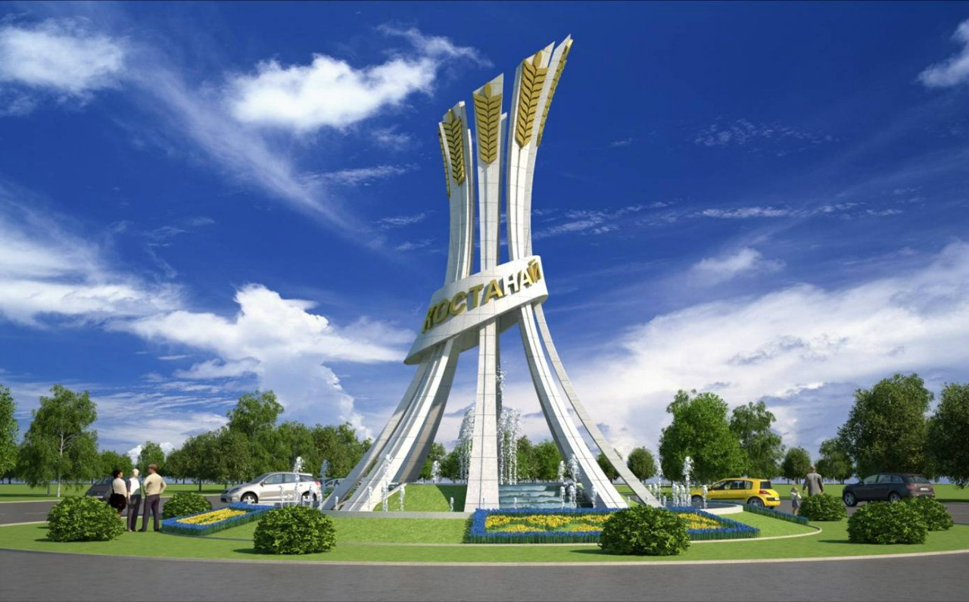

**май 2022 года**

**Информационный бюллетень о состоянии**

**окружающей среды Костанайской области**

|  |  |  |
| --- | --- | --- |
|  | **СОДЕРЖАНИЕ** | **Стр.** |
|  | **Предисловие** | 3 |
| **1** | Основные источники загрязнения атмосферного воздуха | 4 |
| **2** | Состояние качества атмосферного воздуха | 4 |
| **3** | Состояние качества поверхностных вод | 13 |
| **4** | Результаты мониторинга качества поверхностных вод | 13 |
| **5** | Радиационная обстановка | 14 |
| **6** | Химический состав атмосферных осадков | 15 |
| **7** | **Приложение 1** | 15 |
| **8** | **Приложение 2** | 19 |
| **9** | **Приложение 3** | 22 |
|  |  |  |

**Предисловие**

Информационный бюллетень подготовлен по результатам работ, выполняемых специализированными подразделениями РГП «Казгидромет» по ведению мониторинга за состоянием окружающей среды на наблюдательной сети национальной гидрометеорологической службы.

Бюллетень предназначен для информирования государственных органов, общественности и населения о состоянии окружающей среды на территории Костанайской области и необходим для дальнейшей оценки эффективности мероприятий в области охраны окружающей среды РК с учетом тенденции происходящих изменений уровня загрязнения.

**Оценка качества атмосферного воздуха Костанайской области**

1. **Основные источники загрязнения атмосферного воздуха**

Согласно наблюдений Департамента охраны общественного здоровья основными источниками загрязнения воздушного бассейна в городах области являются предприятия теплоэнергии, промышленности и автотранспорта. В сельских населенных пунктах загрязнения атмосферного воздуха наблюдаются от стационарных источников - котельных.

В области из 645 котельных: на твердом топливе работает – 572, жидком (мазут) - 12, на природном газе – 60, на электричестве -1.

В городах: Костанай, Рудный, Аркалык, Житикара, Лисаковске число объектов, имеющих организованные выбросы в атмосферный воздух - 39. В 3-х городах области - Рудном, Житикаре, Лисаковске основным источником загрязнения воздуха являются объекты черной металлургии.

1. **Мониторинг качества атмосферного воздуха города Костанай**

Наблюдения за состоянием атмосферного воздуха на территории города Костанай – на 2 постах ручного отбора проб и на 2 автоматических станциях.

В целом по городу определяется 9 показателей: *1) взвешенные частицы (пыль); 2) взвешенные частицы РМ-2,5; 3) взвешенные частицы РМ-10; 4) диоксид серы; 5) оксид углерода; 6) диоксид азота; 7) оксид азота; 8) озон; 9) сероводород.*

В таблице 1 представлена информация о местах расположения постов наблюдений и перечне определяемых показателей на каждом посту.

Таблица 1

**Место расположения постов наблюдений и определяемые примеси**

|  |  |  |  |
| --- | --- | --- | --- |
| **№** | **Отбор проб** | **Адрес поста** | **Определяемые примеси** |
| **г. Костанай** | | | |
| 1 | ручной отбор проб | ул. Каирбекова, 379; жилой район | взвешенные частицы (пыль), диоксид серы, оксид углерода, диоксид и оксид азота. |
| 3 | ул. Дощанова, 43,  центр города |
| 2 | в непрерывном режиме – каждые 20 минут | ул. Бородина  район дома № 142 | взвешенные частицы РМ-10, взвешенные частицы РМ-2,5, оксид углерода, диоксид и оксид азота, диоксид серы, озон, сероводород, мощность эквивалентной дозы гама излучения |
| 4 | угол ул. Маяковского-Волынова |

Помимо стационарных постов наблюдений в Костанайской области действует передвижная экологическая лаборатория, с помощью которой измерение качества воздуха проводится дополнительно по 5 точкам области (Приложение 1) по 7 показателям: 1) взвешенные частицы (пыль); 2) диоксид серы; 3) оксид углерода; 4) диоксид азота; 5) оксид азота; 6) сероводород; 7) озон.

**Результаты мониторинга** **качества атмосферного воздуха г. Костанай за май 2022 года.**

По данным стационарной сети наблюдений, уровень загрязнения атмосферного воздуха оценивался как ***повышенный,*** определялся значениями СИ равным 1 (повышенный уровень) и НП = 1% (повышенный уровень) по диоксиду серы в районе ПНЗ №4 *(угол* ул. Маяковского - Волынова*)*.

Среднемесячные концентрации взвешенных частиц РМ-2,5 – 1,54 ПДКс.с., диоксида серы – 1,33 ПДКс.с., концентрации остальных загрязняющих веществ не превышали ПДК.

Максимально-разовые концентрации диоксида серы – 1,10 ПДКм.р, концентрации остальных загрязняющих веществ не превышали ПДК.

Случаи высокого загрязнения (ВЗ) и экстремально высокого загрязнения (ЭВЗ) атмосферного воздуха не обнаружены.

Таблица 2

**Характеристика загрязнения атмосферного воздуха**

|  |  |  |  |  |  |  |  |  |
| --- | --- | --- | --- | --- | --- | --- | --- | --- |
| **Примесь** | **Средняя концентрация (Qмес.)** | | **Максимальная разовая концентрация (Qм)** | | **НП** | **Число случаев превышения ПДКм.р.** | | |
| **мг/м3** | **Кратность превышения ПДКс.с** | **мг/м3** | **Кратность превышения**  **ПДК м.р** | **%** | **> ПДК** | **>5 ПДК** | **>10 ПДК** |
| **г. Костанай** | | | | | | | | |
| Взвешенные вещества | 0,0000 | 0,00 | 0,0000 | 0,0 | 0 | 0 | 0 | 0 |
| Взвешенные частицы РМ-2,5 | 0,0539 | 1,539 | 0,1378 | 0,86 | 0 | 0 | 0 | 0 |
| Взвешенные частицы РМ-10 | 0,0074 | 0,12 | 0,1378 | 0,5 | 0 | 0 | 0 | 0 |
| Диоксид серы | 0,0663 | 1,33 | 0,5443 | 1,1 | 0 | 23 | 0 | 0 |
| Оксид углерода | 0,3457 | 0,1 | 4,4160 | 0,9 | 0 | 0 | 0 | 0 |
| Диоксид азота | 0,0252 | 0,63 | 0,1051 | 0,5 | 0 | 0 | 0 | 0 |
| Озон | 0,0273 | 0,91 | 0,0325 | 0,2 | 0 | 0 | 0 | 0 |
| Сероводород | 0,0014 |  | 0,0025 | 0,3 | 0 | 0 | 0 | 0 |
| Оксид азота | 0,0042 | 0,07 | 0,1130 | 0,3 | 0 | 0 | 0 | 0 |

**Выводы:**

За последние пять лет уровень загрязнения атмосферного воздуха в мае изменялся следующим образом:

Как видно из графика, уровень загрязнения в мае месяце за последние пять лет оценивался повышенным в 2018 - 2022 годах.

Многолетнее увеличение показателя «наибольшая повторяемость» отмечено в основном за счет оксида азота и оксида углерода и взвешенных частиц РМ – 2.5, что свидетельствует о незначительном вкладе отопительного сезона в загрязнение воздуха.

**Метеорологические условия**

В течении месяца преобладал циклонический тип погоды, который способствовал формированию неустойчивой погоды. Отмечались дождь, гроза, ветер 9-14м/с, в отдельные дни порывы 18 м/с.

В связи неблагоприятными метеорологическими условиям, загрязнения воздуха по г. Костанай не ожидались.

* 1. **Мониторинг качества атмосферного воздуха города Рудный.**

Наблюдения за состоянием атмосферного воздуха на территории города Рудный проводятся на 2 автоматических станциях.

В целом по городу определяется 6 показателей: *1) взвешенные частицы (пыль); 2) диоксид серы; 3) оксид углерода; 4) диоксид азота; 5) оксид азота, 6) сероводород.*

В таблице 3 представлена информация о местах расположения постов наблюдений и перечне определяемых показателей на каждом посту.

Таблица 3

**Место расположения постов наблюдений и определяемые примеси**

|  |  |  |  |
| --- | --- | --- | --- |
| **№** | **Отбор проб** | **Адрес поста** | **Определяемые примеси** |
| **г. Рудный** | | | |
| 5 | в непрерывном режиме – каждые 20 минут | ул. Молодой Гвардии | взвешенные частицы РМ-10, диоксид серы, оксид углерода, диоксид и оксид азота, сероводород, мощность эквивалентной дозы гама излучения |
| 6 | 4-ый переулок |

**Результаты мониторинга** **качества атмосферного воздуха г. Рудный за май 2022 года.**

По данным стационарной сети наблюдений, уровень загрязнения атмосферного воздуха оценивался как ***высокий,*** определялся значениями СИ равным 9 (высокий уровень) и НП = 8% (повышенный уровень) по оксиду углерода в районе поста ПНЗ №6 (район мечети).

Среднемесячные концентрации диоксида азота – 1,27 ПДКс.с., концентрации остальных загрязняющих веществ не превышали ПДК.

Максимально-разовые концентрации оксида углерода –8,60 ПДКм.р, диоксида азота – 2,00 ПДКм.р, концентрации остальных загрязняющих веществ не превышали ПДК. (таблица 4).

Случаи высокого загрязнения (ВЗ) и экстремально высокого загрязнения (ЭВЗ) атмосферного воздуха не обнаружены.

Таблица 4

**Характеристика загрязнения атмосферного воздуха**

|  |  |  |  |  |  |  |  |  |  |
| --- | --- | --- | --- | --- | --- | --- | --- | --- | --- |
| **Примесь** | **Средняя концентрация (Qмес.)** | | **Максимальная разовая концентрация (Qм)** | | | **НП** | **Число случаев превышения ПДКм.р.** | | |
| **мг/м3** | **Кратность превышения ПДКс.с** | **мг/м3** | **Кратность превышения**  **ПДК м.р** | | **%** | **> ПДК** | **>5 ПДК** | **>10 ПДК** |
| **г. Рудный** | | | | | | | | | |
| Взвешенные частицы РМ-10 | 0,00 | 0,009 | 0,04 | | 0,1 | 0,0 | 0 | 0 | 0 |
| Диоксид серы | 0,01 | 0,16 | 0,24 | | 0,5 | 0,0 | 0 | 0 | 0 |
| Оксид углерода | 0,77 | 0,256 | 43,23 | | 8,6 | 3,8 | 168 | 17 | 0 |
| Диоксид азота | 0,05 | 1,27 | 0,40 | | 2,0 | 1,4 | 64 | 0 | 0 |
| Сероводород | 0,00 |  | 0,00 | | 0,3 | 0,0 | 0 | 0 | 0 |
| Оксид азота | 0,01 | 0,20 | 0,42 | | 1,0 | 0,0 | 1 | 0 | 0 |

**Выводы:**

За последние годы (2018-2022гг.) уровень загрязнения атмосферного воздуха в мае изменялся следующим образом:

Как видно из графика, уровень загрязнения в мае месяце за последние пять лет оценивался повышенным в 2018, 2019 и 2021 годах, низким в 2020 годах, высоким в 2022 году.

Превышения нормативов среднесуточных концентраций наблюдались по диоксиду азота, диоксиду серы, **более всего отмечено диоксиду азота**.

Данное загрязнение характерно для летнего периода, сопровождающегося влиянием автотранспорта.

Многолетнее увеличение показателя «наибольшая повторяемость» отмечено в основном за счет диоксида азота и диоксида серы, что свидетельствует о значительном вкладе в загрязнение воздуха как автотранспорта на загруженных перекрестках города.

* 1. **Мониторинг качества атмосферного воздуха города Лисаковск**

Наблюдения за состоянием атмосферного воздуха в городе Лисаковск – на 1 автоматической станции. В целом определяется 6 показателей: *1) взвешенные частицы РМ-2,5; 2) взвешенные частицы РМ-10; 3) диоксид серы; 4) оксид углерода; 5) диоксид азота; 6) озон.* В таблице 5 представлена информация о местах расположения постов наблюдений и перечне определяемых показателей на каждом посту.

Таблица 5

**Место расположения постов наблюдений и определяемые примеси**

|  |  |  |  |
| --- | --- | --- | --- |
| **№** | **Отбор проб** | **Адрес поста** | **Определяемые примеси** |
| **г. Лисаковск** | | | |
| 1 | в непрерывном режиме – каждые 20 минут | микрорайон 3, строение 23В | взвешенные частицы РМ-2,5, взвешенные частицы РМ-10, диоксид азота, диоксид серы, оксид углерода, озон |

**Результаты мониторинга** **качества атмосферного воздуха г. Лисаковск за май 2022 года.**

По данным стационарной сети наблюдений, уровень загрязнения атмосферного воздуха оценивается как ***низкий,*** определялся значениями СИ равным 1 (низкий уровень) по оксиду углерода и НП = 0% (низкий уровень) по диоксиду азота.

Среднемесячные концентрации диоксида азота – 3,12 ПДКс.с., концентрации остальных загрязняющих веществ не превышали ПДК.

Максимально-разовые концентрации загрязняющих веществ не превышали ПДК. (таблица 6).

Случаи высокого загрязнения (ВЗ) и экстремально высокого загрязнения (ЭВЗ) атмосферного воздуха не обнаружены.

Таблица 6

**Характеристика загрязнения атмосферного воздуха**

|  |  |  |  |  |  |  |  |  |
| --- | --- | --- | --- | --- | --- | --- | --- | --- |
| **Примесь** | **Средняя концентрация (Qмес.)** | | **Максимальная разовая концентрация (Qм)** | | **НП** | **Число случаев превышения ПДКм.р.** | | |
| **мг/м3** | **Кратность превышения ПДКс.с** | **мг/м3** | **Кратность превышения**  **ПДК м.р** | **%** | **> ПДК** | **>5 ПДК** | **>10 ПДК** |
| **г. Лисаковск** | | | | | | | | |
| Взвешенные частицы РМ-2,5 | 0,0033 | 0,10 | 0,0138 | 0,09 | 0,000 | 0 | 0 | 0 |
| Взвешенные частицы РМ-10 | 0,0087 | 0,14 | 0,0455 | 0,15 | 0,000 | 0 | 0 | 0 |
| Диоксид серы | 0,0011 | 0,02 | 0,3230 | 0,65 | 0,000 | 0 | 0 | 0 |
| Оксид углерода | 0,0539 | 0,02 | 1,0601 | 0,21 | 0,000 | 0 | 0 | 0 |
| Диоксид азота | 0,1248 | 3,12 | 0,1840 | 0,92 | 0,000 | 0 | 0 | 0 |
| Озон | 0,0793 | 2,64 | 0,1240 | 0,78 | 0,000 | 0 | 0 | 0 |

* 1. **Мониторинг качества атмосферного воздуха города Житикара**

Наблюдения за состоянием атмосферного воздуха в городе Житикара – на 1 автоматической станции. В целом определяется 6 показателей: 1) взвешенные частицы РМ-2,5; 2) взвешенные частицы РМ-10; 3) диоксид серы; 4) оксид углерода; 5) диоксид азота; 6) озон. В таблице 7 представлена информация о местах расположения постов наблюдений и перечне определяемых показателей на каждом посту.

Таблица 7

**Место расположения постов наблюдений и определяемые примеси**

|  |  |  |  |
| --- | --- | --- | --- |
| **№** | **Отбор проб** | **Адрес поста** | **Определяемые примеси** |
| **г. Житикара** | | | |
| 1 | в непрерывном режиме – каждые 20 минут | микрорайон 2, в районе гостиницы Октябрь | взвешенные частицы РМ-2,5, взвешенные частицы РМ-10, диоксид азота, диоксид серы, оксид углерода, озон |

**Результаты мониторинга** **качества атмосферного воздуха г. Житикара за май 2022 года.**

По данным стационарной сети наблюдений, уровень загрязнения атмосферного воздуха оценивается как ***повышенный,*** определялся значениями СИ равным 1 (повышенный уровень) НП = 3% (повышенный уровень) по диоксиду азота.

Среднемесячные концентрации диоксида азота – 2,78 ПДКс.с., концентрации остальных загрязняющих веществ не превышали ПДК.

Максимально-разовые концентрации диоксида азота - 1,30 ПДКм.р, концентрации остальных загрязняющих веществ не превышали ПДК. (таблица 8).

Случаи высокого загрязнения (ВЗ) и экстремально высокого загрязнения (ЭВЗ) атмосферного воздуха не обнаружены.

Таблица 8

**Характеристика загрязнения атмосферного воздуха**

|  |  |  |  |  |  |  |  |  |
| --- | --- | --- | --- | --- | --- | --- | --- | --- |
| **Примесь** | **Средняя концентрация (Qмес.)** | | **Максимальная разовая концентрация (Qм)** | | **НП** | **Число случаев превышения ПДКм.р.** | | |
| **мг/м3** | **Кратность превышения ПДКс.с** | **мг/м3** | **Кратность превышения**  **ПДК м.р** | **%** | **> ПДК** | **>5 ПДК** | **>10 ПДК** |
| **г. Житикара** | | | | | | | | |
| Взвешенные частицы РМ-2,5 | 0,0040 | 0,12 | 0,1567 | 0,98 | 0,000 | 0 | 0 | 0 |
| Взвешенные частицы РМ-10 | 0,0102 | 0,17 | 0,1924 | 0,64 | 0,000 | 0 | 0 | 0 |
| Диоксид серы | 0,0027 | 0,05 | 0,0037 | 0,01 | 0,000 | 0 | 0 | 0 |
| Оксид углерода | 0,1814 | 0,06 | 1,3620 | 0,27 | 0,000 | 0 | 0 | 0 |
| Диоксид азота | 0,1112 | 2,78 | 0,2604 | 1,30 | 2,912 | 65 | 0 | 0 |
| Озон | 0,0231 | 0,77 | 0,1238 | 0,77 | 0,000 | 0 | 0 | 0 |

* 1. **Мониторинг качества атмосферного воздуха города Аркалык**

Наблюдения за состоянием атмосферного воздуха в городе Аркалык – на 1 автоматической станции. В целом определяется 6 показателей: 1) взвешенные частицы РМ-2,5; 2) взвешенные частицы РМ-10; 3) диоксид серы; 4) оксид углерода; 5) диоксид азота; 6) озон. В таблице 5 представлена информация о местах расположения постов наблюдений и перечне определяемых показателей на каждом посту.

Таблица 9

**Место расположения постов наблюдений и определяемые примеси**

|  |  |  |  |
| --- | --- | --- | --- |
| **№** | **Отбор проб** | **Адрес поста** | **Определяемые примеси** |
| **г. Аркалык** | | | |
| 1 | в непрерывном режиме – каждые 20 минут | ул. Ш. Жанибека, в районе дома 87 | взвешенные частицы РМ-2,5, взвешенные частицы РМ-10, диоксид азота, диоксид серы, оксид углерода, озон |

**Результаты мониторинга** **качества атмосферного воздуха г. Аркалык за май 2022 года.**

По данным стационарной сети наблюдений, уровень загрязнения атмосферного воздуха оценивается как ***повышенный,*** определялся значением НП равным 3% (повышенный уровень) по диоксиду азота и значением СИ =2 (повышенный уровень) по диоксиду серы.

Среднемесячные концентрации диоксида азота – 3,25 ПДКс.с., концентрации остальных загрязняющих веществ не превышали ПДК.

Максимально-разовые концентрации взвешенных частиц РМ-10 - 1,15 ПДКм.р, диоксида серы – 1,68 ПДКм.р, диоксида азота – 1,41 ПДКм.р, концентрации остальных загрязняющих веществ не превышали ПДК. (таблица 10).

Случаи высокого загрязнения (ВЗ) и экстремально высокого загрязнения (ЭВЗ) атмосферного воздуха не обнаружены.

Таблица 10

**Характеристика загрязнения атмосферного воздуха**

|  |  |  |  |  |  |  |  |  |
| --- | --- | --- | --- | --- | --- | --- | --- | --- |
| **Примесь** | **Средняя концентрация (Qмес.)** | | **Максимальная разовая концентрация (Qм)** | | **НП** | **Число случаев превышения ПДКм.р.** | | |
| **мг/м3** | **Кратность превышения ПДКс.с** | **мг/м3** | **Кратность превышения**  **ПДК м.р** | **%** | **> ПДК** | **>5 ПДК** | **>10 ПДК** |
| **г. Аркалык** | | | | | | | | |
| Взвешенные частицы РМ-2,5 | 0,0046 | 0,13 | 0,0936 | 0,59 | 0,000 | 0 | 0 | 0 |
| Взвешенные частицы РМ-10 | 0,0228 | 0,38 | 0,3438 | 1,15 | 0,090 | 2 | 0 | 0 |
| Диоксид серы | 0,0013 | 0,03 | 0,8398 | 1,68 | 0,090 | 2 | 0 | 0 |
| Оксид углерода | 0,1370 | 0,05 | 4,3565 | 0,87 | 0,000 | 0 | 0 | 0 |
| Диоксид азота | 0,1300 | 3,25 | 0,2821 | 1,41 | 2,778 | 62 | 0 | 0 |
| Озон | 0,0086 | 0,29 | 0,0558 | 0,35 | 0,000 | 0 | 0 | 0 |

* 1. **Мониторинг качества атмосферного воздуха поселка Карабалык.**

Наблюдения за состоянием атмосферного воздуха в поселке Карабалык – на 1 автоматической станции. В целом определяется 6 показателей: *1) взвешенные частицы (пыль); 2) диоксид серы; 3) оксид углерода; 4) диоксид азота; 5) оксид азота, 6) сероводород.* В таблице 5 представлена информация о местах расположения постов наблюдений и перечне определяемых показателей на каждом посту.

Таблица 11

**Место расположения постов наблюдений и определяемые примеси**

|  |  |  |  |
| --- | --- | --- | --- |
| **№** | **Отбор проб** | **Адрес поста** | **Определяемые примеси** |
| **п. Карабалык** | | | |
| 13 | в непрерывном режиме – каждые 20 минут | ул. Гагарина, 40 «А» | диоксид серы, оксид углерода, сероводород |

**Результаты мониторинга** **качества атмосферного воздуха п. Карабалык за май 2022 года.**

По данным стационарной сети наблюдений, уровень загрязнения атмосферного воздуха оценивается как ***низкий,*** определялся значением НП равным 0% (низким уровень) и значением СИ =0 (низким уровень) по сероводороду.

Среднемесячные концентрации загрязняющих веществ не превышали ПДК.

Максимально-разовые концентрации загрязняющих веществ не превышали ПДК. (таблица 12).

Случаи высокого загрязнения (ВЗ) и экстремально высокого загрязнения (ЭВЗ) атмосферного воздуха не обнаружены.

Таблица 12

**Характеристика загрязнения атмосферного воздуха**

|  |  |  |  |  |  |  |  |  |
| --- | --- | --- | --- | --- | --- | --- | --- | --- |
| **Примесь** | **Средняя концентрация (Qмес.)** | | **Максимальная разовая концентрация (Qм)** | | **НП** | **Число случаев превышения ПДКм.р.** | | |
| **мг/м3** | **Кратность превышения ПДКс.с** | **мг/м3** | **Кратность превышения**  **ПДК м.р** | **%** | **> ПДК** | **>5 ПДК** | **>10 ПДК** |
| **п. Карабалык** | | | | | | | | |
| Диоксид серы | 0,0012 | 0,02 | 0,0069 | 0,0 | 0,000 | 0 | 0 | 0 |
| Оксид углерода | 0,4956 | 0,2 | 1,2464 | 0,2 | 0,000 | 0 | 0 | 0 |
| Сероводород | 0,0005 |  | 0,0022 | 0,3 | 0,000 | 0 | 0 | 0 |

**Выводы:**

За последние пять лет уровень загрязнения атмосферного воздуха в мае изменялся следующим образом:

Как видно из графика, уровень загрязнения в мае месяце за последние пять лет оценивался повышенным в 2018, 2020 и 2021 годах, низким в 2019 и 2022 годах.

**Состояние атмосферного воздуха по данным эпизодических наблюдений городе Костанай.**

Наблюдения за загрязнением воздуха в городе Костанай проводились на 5 точках (*Точка №1 – улица Узкоколейная; точка №2 – район ТРЦ «Кустанай Плаза», точка №3 – микрорайон Аэропорт; точка №4 – микрорайон Кунай; точка №5 – п.Дружба, район школы).*

Измерялись концентрации взвешенных частиц (пыль), диоксида серы, оксида углерода, диоксида азота, оксида азота, сероводорода и озона.

Максимально-разовые концентрации диоксида азота составили 3,42 ПДКм.р – точка №1 и 3,23 ПДКм.р – точка №2, оксида азота составили 1,70 ПДКм.р – точка №1 и 1,63 ПДКм.р – точка №2 оксида углерода 1,04 ПДКм.р – точка №1, концентрации остальных загрязняющих веществ находились в пределах допустимой нормы (таблица 13).

Таблица 13

Максимальные концентрации загрязняющих веществ по данным наблюдений в городе Костанай

|  |  |  |  |  |
| --- | --- | --- | --- | --- |
| **Определяемые примеси** | **Точки отбора** | | | |
| **№ 4** | | **№ 5** | |
| **qm мг/м3** | **qm мг/м3** | **qm мг/м3** | **qm мг/м3** |
| Взвешенные частицы (пыль) | 0,00 | 0,00 | 0,01 | 0,02 |
| Диоксид азота | 0,58 | 2,89 | 0,77 | 3,85 |
| Диоксид серы | 0,003 | 0,01 | 0,00 | 0,01 |
| Оксид углерода | 2,82 | 0,56 | 4,78 | 0,96 |
| Оксид азота | 0,59 | 1,47 | 0,79 | 1,98 |
| Сероводород | 0,002 | 0,21 | 0,00 | 0,06 |
| Озон | 0,01 | 0,03 | 0,01 | 0,05 |

**3. Мониторинг качества поверхностных вод на территории Костанайской области.**

Наблюдения за качеством поверхностных вод по Костанайской области проводились на 12 створах 7 водных объектов (реки Тобыл, Айет, Тогызак, Уй, Обаган, Желкуар, Торгай).

При изучении поверхностных вод в отбираемых пробах воды определяются **37** физико-химических показателей качества: *визуальные наблюдения, температура воды, растворенный кислород, водородный показатель, взвешенные вещества, цветность, прозрачность, запах, расход и уровень воды, БПК5, ХПК, главные ионы солевого состава, биогенные (соединения азота, фосфора, железа, кремний, фториды) и органические вещества (нефтепродукты, СПАВ, летучие фенолы), тяжелые металлы (никель, марганец, медь, цинк, свинец).*

**4. Результаты мониторинга** **качества поверхностных вод на территории Костанайской области.**

Основным нормативным документом для оценки качества воды водных объектов Республики Казахстан является «Единая система классификации качества воды в водных объектах» (далее – Единая Классификация).

По Единой классификации качество воды оценивается следующим образом:

Таблица 3

|  |  |  |  |  |  |
| --- | --- | --- | --- | --- | --- |
| **Наименование водного объекта** | **Класс качества воды** | | **Параметры** | **ед. изм.** | **Концентрация** |
| **май**  **2021 г.** | **май**  **2022 г.** |
| р.Тобыл | не нормируется  (>5класса) | не нормируется  (>5класса) | Хлориды | мг/дм3 | 536,02 |
| Взвешенные вещества | мг/дм3 | 41,16 |
| р.Айет | не нормируется  (>5класса) | не нормируется  (>5класса) | Взвешенные вещества | мг/дм3 | 77,5 |
| р Обаган | не нормируется  (>5класса) | не нормируется  (>5класса) | Хлориды | мг/дм3 | 2382,2 |
| Сульфаты | мг/дм3 | 1825,1 |
| Минерализация | мг/дм3 | 7238,0 |
| Взвешенные вещества | мг/дм3 | 75,4 |
| Магний | мг/дм3 | 103.4 |
| р.Тогызак | 4 класс | 3 класс | Магний | мг/дм3 | 20,7 |
| Взвешенные вещества | мг/дм3 | 27,95 |
| р. Уй | не нормируется  (>5класса) | 4 класс | Взвешенные вещества | мг/дм3 | 39,6 |
| р.Желкуар | 5 класс | не нормируется  (>5класса) | Взвешенные вещества | мг/дм3 | 49,0 |
| р.Торгай | 4 класс | не нормируется  (>5класса) | Минерализация | мг/дм3 | 2502,9 |
| Вдхр. Каратомар | не нормируется  (>5класса) | не нормируется  (>5класса) | Взвешенные вещества | мг/дм3 | 63,2 |
| Вдхр. Жогаргы Тобыл | не нормируется  (>5класса) | не нормируется  (>5класса) | Взвешенные вещества | мг/дм3 | 50,9 |
| Вдхр. Аманкельды | 5 класс | не нормируется  (>5класса) | Взвешенные вещества | мг/дм3 | 52,5 |
| Вдхр. Шортанды | 3 класс | не нормируется  (>5класса) | Хлориды | мг/дм3 | 416,5 |

** - 5 класс вода «наихудшего качества»

Как видно из таблицы, в сравнении с маем 2021 года качество поверхностных вод рек~~и~~ Тобыл, Айет, Обаган и водохранилищ Каратомар, Жогаргы Тобыл существенно не изменилось.

Класс качества поверхностных вод реки Желкуар и водохранилища Амангельды с 5 класса перешло к выше 5 классу, реки Торгай с 4 класса перешло к выше 5 классу и водохранилища Шортанды с 3 класса перешло к выше 5 классу - ухудшилось.

Качество поверхностных вод реки Тогызак 4 класса перешло к 3 классу, реки Уй с выше 5 класса перешло к 4 классу - улучшилось.

Основными загрязняющими веществами в водных объектах Костанайской области являются хлориды, взвешенные вещества, сульфаты и минерализация. Превышения нормативов качества по данным показателям в основном природного характера.

За май 2022 года на территории Костанайской области обнаружено 5 случаев ВЗ: река Тобыл – 2 случая ВЗ ( хлориды, минерализация), река Обаган – 3 случая ВЗ (хлориды, минерализация, сульфаты).

Информация по качеству водных объектов в разрезе створов указана в Приложении 2.

**5. Радиационная обстановка**

Наблюдения за уровнем гамма излучения на местности осуществлялись ежедневно на 6-ти метеорологических станциях (Костанай, Карабалык, Карасу, Житикара, Караменды, Сарыколь) и на 4-х автоматических постах наблюдений за загрязнением атмосферного воздуха г. Костанай (ПНЗ№2; ПНЗ№4), Рудный (ПНЗ №5; ПНЗ №6).

Средние значения радиационного гамма-фона приземного слоя атмосферы по населенным пунктам области находились в пределах 0,06-0,18 мкЗв/ч. В среднем по области радиационный гамма-фон составил 0,11 мкЗв/ч и находился в допустимых пределах.

Контроль за радиоактивным загрязнением приземного слоя атмосферы на территории Костанайской области осуществлялся на 2-х метеорологических станциях (Житикара, Костанай) путем отбора проб воздуха горизонтальными планшетами. На станции проводился пятисуточный отбор проб.

Среднесуточная плотность радиоактивных выпадений в приземном слое атмосферы на территории области колебалась в пределах 1,6 – 2,3 Бк/м2. Средняя величина плотности выпадений по области составила 2,0 Бк/м2, что не превышает предельно-допустимый уровень.

**6. Химический состав атмосферных осадков на территории**

**Костанайской области**

Наблюдения за химическим составом атмосферных осадков заключались в отборе проб дождевой воды на метеостанции Костанай .

В пробах осадков преобладало содержание сульфатов 39,8 %, хлоридов 9,6 %, гидрокарбонатов 20,8 %, нитратов 1,2 %, аммония 4,0 %, натрия 6,3 %, калия 3,80%, магния 2,7 %, ионов кальция 11,7 %.

Величина общей минерализации составила 64,7 мг/л, электропроводимости – 113,9 мкСм/см.

Кислотность выпавших осадков имеет характер нейтральной среды (5,59).

**Приложение 1**

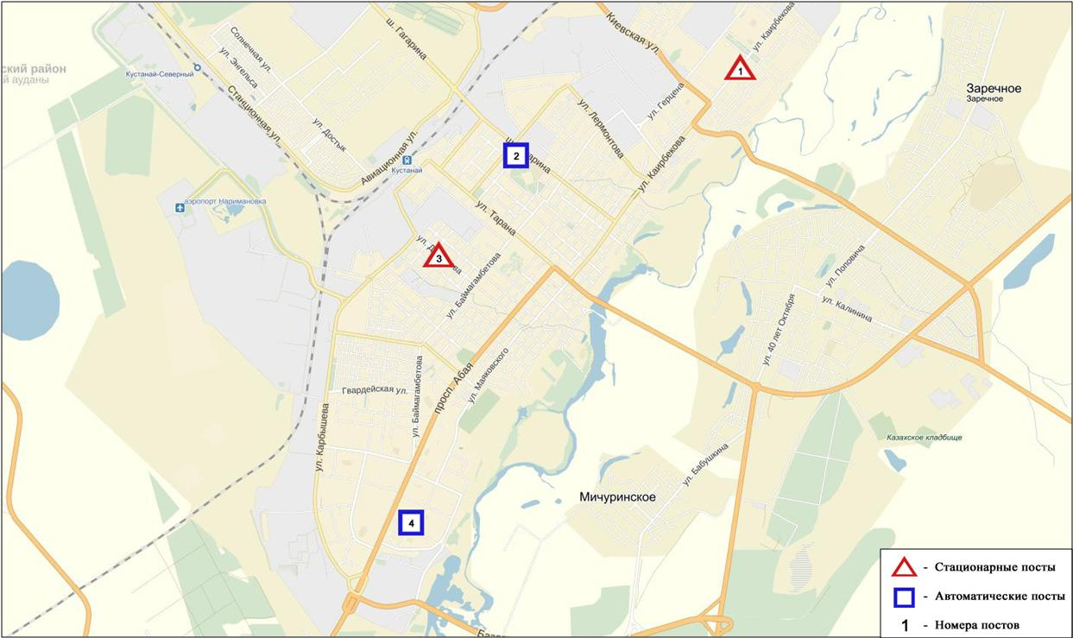

Схема расположения стационарной сети наблюдения

за загрязнением атмосферного воздуха города Костанай

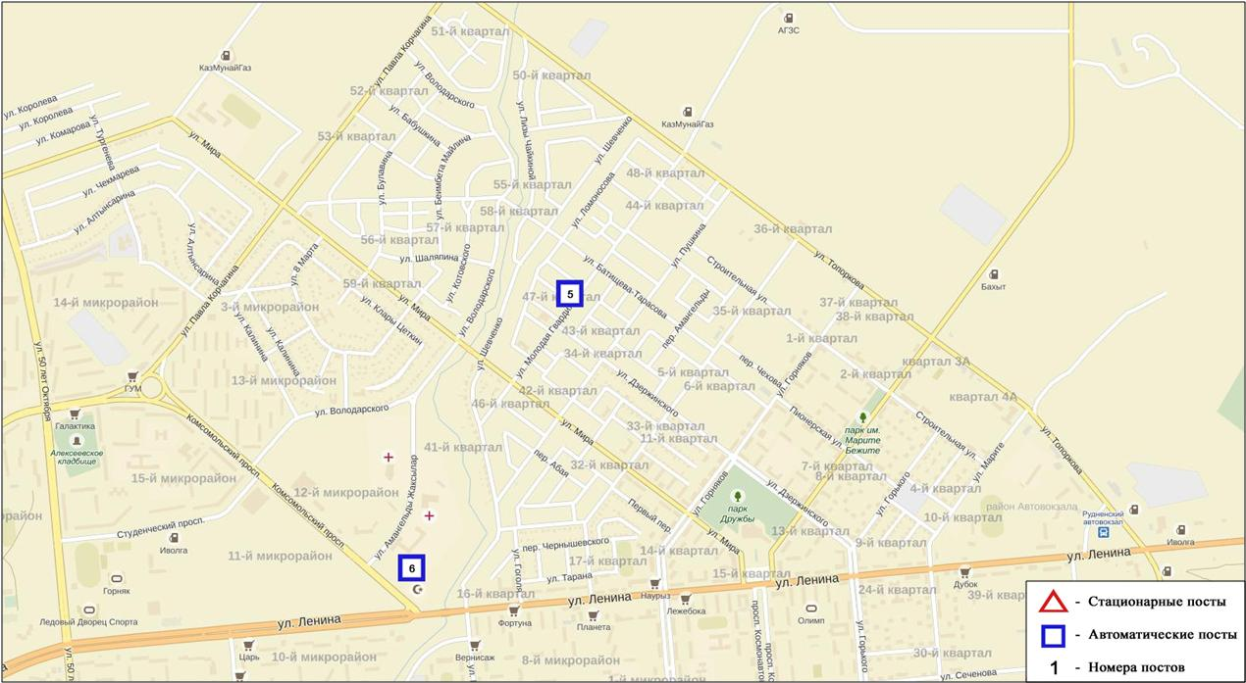

Схема расположения стационарной сети наблюдения за загрязнением атмосферного воздуха города Рудный

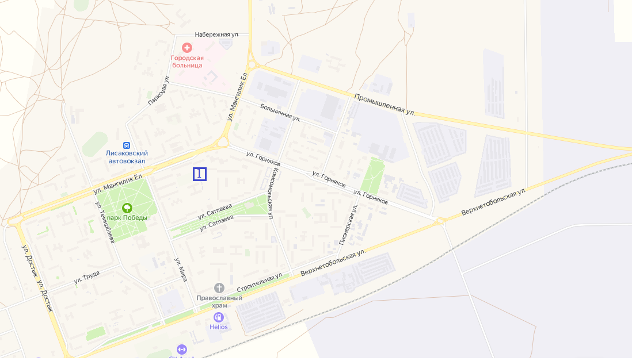

Схема расположения стационарной сети наблюдения за загрязнением атмосферного воздуха городу Лисаковск

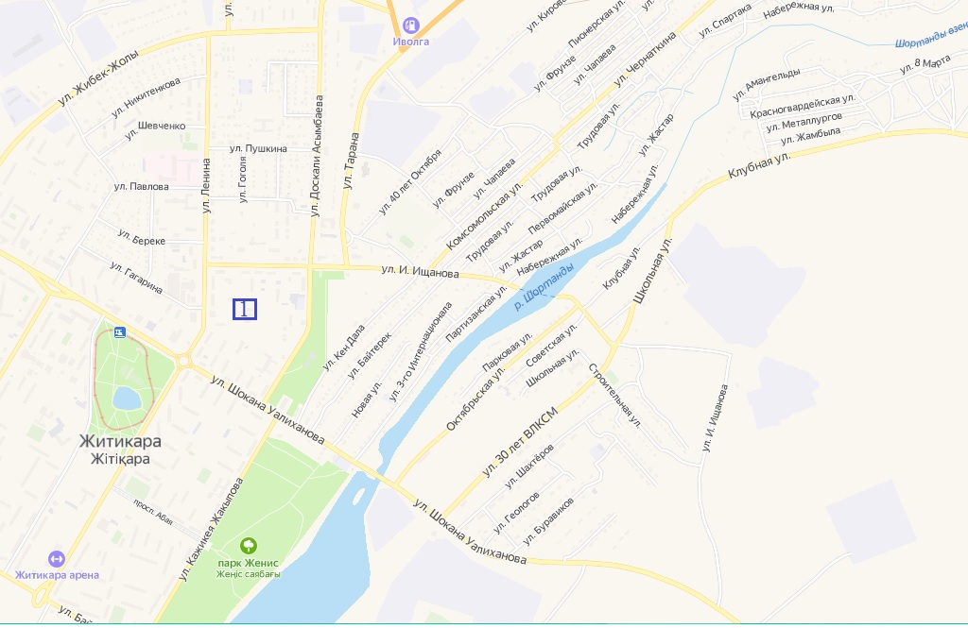

Схема расположения стационарной сети наблюдения за загрязнением атмосферного воздуха городу Житикара

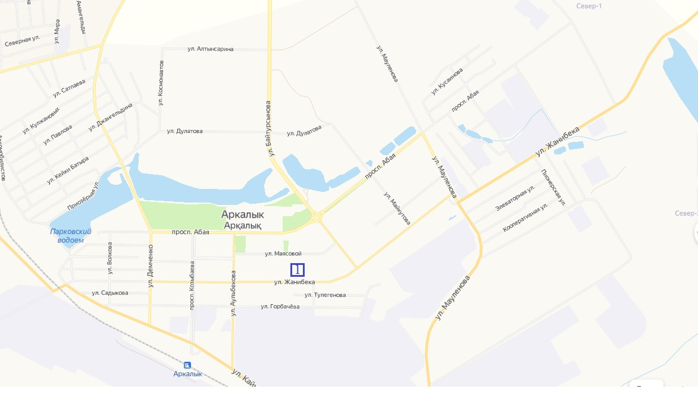

Схема расположения стационарной сети наблюдения за загрязнением атмосферного воздуха городу Аркалык

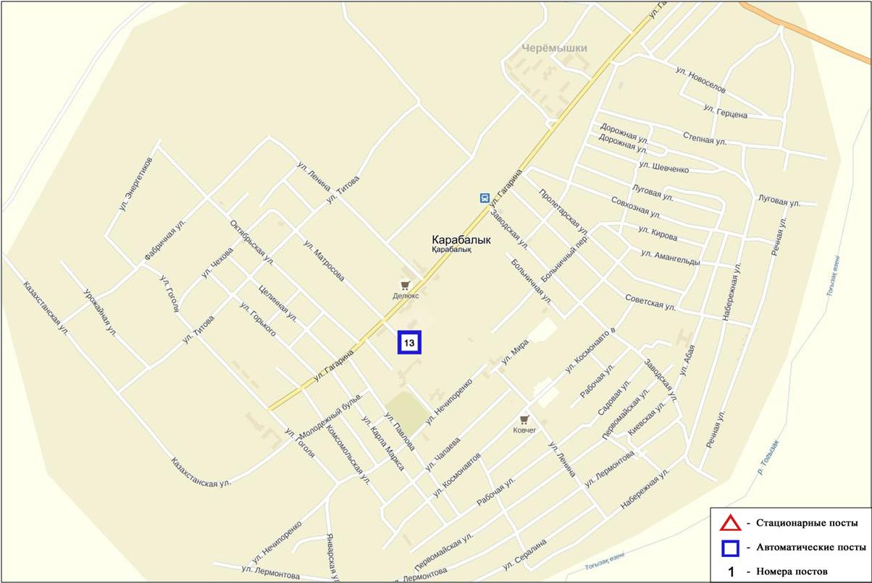

Схема расположения стационарной сети наблюдения за загрязнением атмосферного воздуха поселку Карабалык

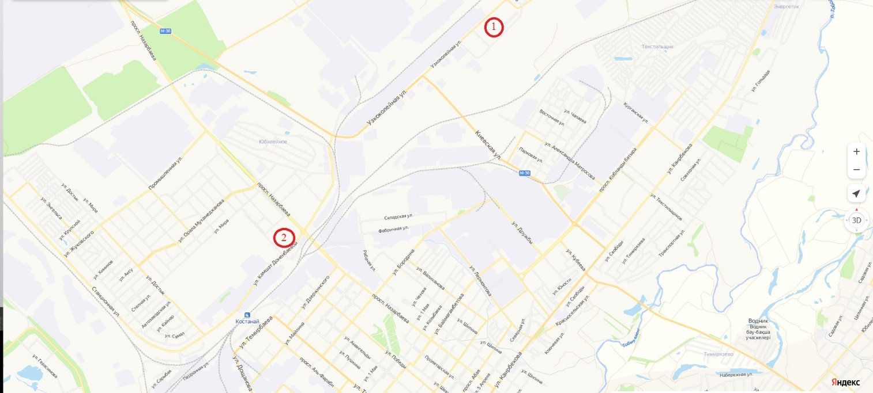

Схема расположения пунктов наблюдения за загрязнением атмосферного воздуха по

г. Костанай при эпизодических наблюдениях

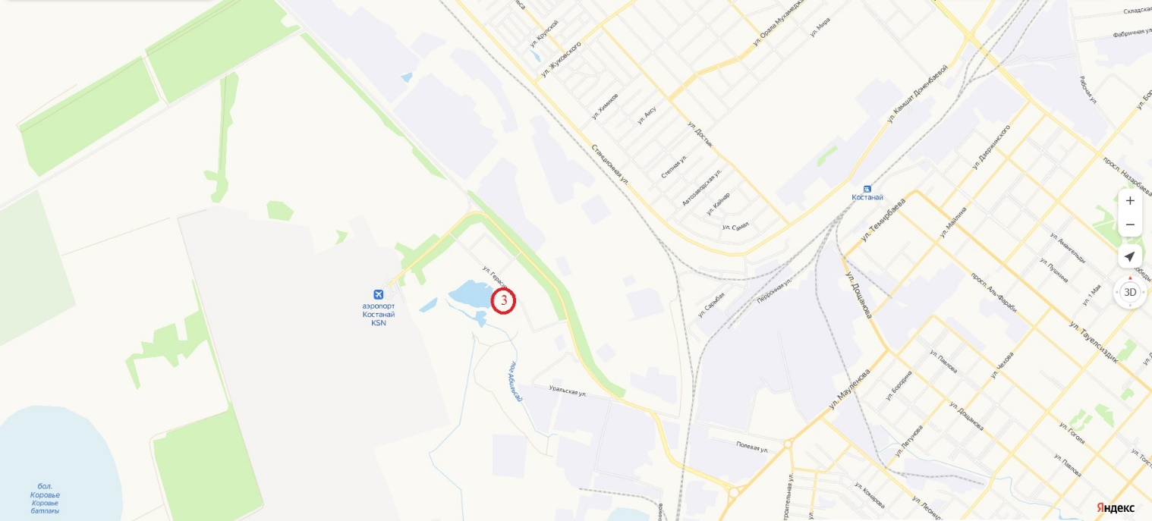

Схема расположения пунктов наблюдения за загрязнением атмосферного воздуха по

г. Костанай при эпизодических наблюдениях

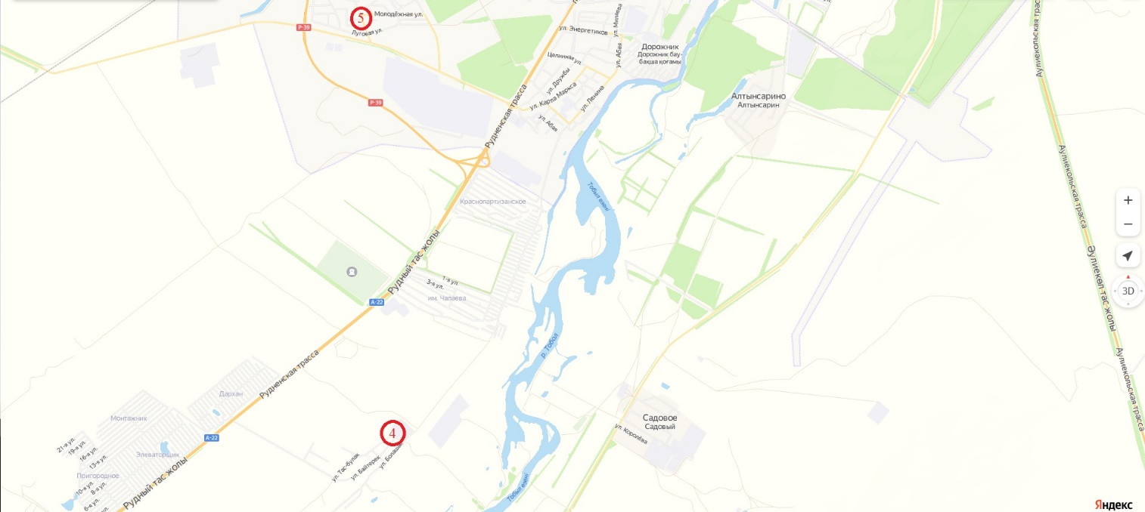

Схема расположения пунктов наблюдения за загрязнением атмосферного воздуха по

г. Костанай при эпизодических наблюдениях

**Приложение 2**

**Информация о качестве поверхностных вод в Костанайской области**

**по створам**

|  |  |  |
| --- | --- | --- |
| **Водный объект и створ** | **Характеристика физико-химических параметров** | |
| **река Тобыл** | температура воды отмечена 14,0-15,4 0C, водородный показатель 8,20-8,40, концентрация растворенного в воде кислорода –9,04-10,96 мг/дм3, БПК5 – 0,52-2,87 мг/дм3, цветность –21,0-32 градусов, прозрачность – 20-21 см, запах – 0 балла во всех створах. | |
| створ п. Аккарга, 1 км к ЮВ от села в створе г/п | не нормируется  (>5 класса) | Взвешенные вещества – 55,4 мг/дм3, хлориды – 1652,8 мг/дм3, минерализация – 3864,4 мг/дм3. Фактические концентрации взвешенных веществ, хлоридов и минерализации превышают фоновый класс. |
| створ с. Гришенка, 0,2 км ниже села в створе г/п | 4 класс | Магний – 35,9 мг/дм3, взвешенные вещества - 26,5 мг/дм3. Фактические концентрации магния и взвешенных веществ не превышают фоновый класс. |
| створ Костанай, 1 км выше сброса | не нормируется  (>5 класса) | Взвешенные вещества- 37,5 мг/дм3. Фактическая концентрация взвешенных веществ превышает фоновый класс. |
| створ Костанай,10 км ниже города | не нормируется  (>5 класса) | Взвешенные вещества- 40,9 мг/дм3. Фактическая концентрация взвешенных веществ превышает фоновый класс. |
| створ Милютинка, в черте села, в створе г/п | не нормируется  (>5 класса) | Взвешенные вещества- 45,5 мг/дм3. Фактическая концентрация взвешенных веществ превышает фоновый класс. |
| **река Айет** | температура воды составила 15,2ºC, водородный показатель 8,27, концентрация растворенного в воде кислорода – 7,95 мг/дм3, БПК5 – 2,83 мг/дм3, цветность – 16 градуса, прозрачность – 21 см, запах – 0 балла. | |
| створ с. Варваринка, 0,2 км выше села в створе г/п | не нормируется  (>5 класса) | Взвешенные вещества- 77,5 мг/дм3. Фактическая концентрация взвешенных веществ превышает фоновый класс. |
| **река Обаган** | температура воды составила 15,4ºC, водородный показатель 8,69, концентрация растворенного в воде кислорода – 8,55 мг/дм3, БПК5 – 2,13 мг/дм3, цветность – 70,0 градусов, прозрачность – 35 см, запах – 0 балла. | |
| створ п. Аксуат, 4 км к В от села в створе г/п | не нормируется  (>5 класса) | Хлориды- 2382,2 мг/дм3, магния-103,4 мг/м3, минерализация-7238,0 мг/дм3, сульфаты - 1825,1 мг/дм3, взвешенные вещества – 75,4 мг/дм3. Фактические концентрации минерализации, магния, хлоридов, сульфатов и взвешанных веществ превышают фоновый класс. |
| **река Тогызак** | температура воды на уровне 11,4-14,0 ºC, водородный показатель 8,0-8,70, концентрация растворенного в воде кислорода – 10,52-11,04 мг/дм3, БПК5 – 1,32-3,9 мг/дм3, цветность – 26 градуса, прозрачность -22-24 см, запах – 0 балла. | |
| створ ст. Тогузак, 1,5 км СЗ ст. Тогузак, в створе г/п | 3 класс | Магний – 21,3 мг/дм3, БПК – 3,9, сульфаты – 254,1 мг/дм3. Фактические концентрации магния, сульфатов не превышают фоновый класс. Фактическая концентрация БПК превышают фоновый класс. |
| створ п. Михайловка, 1,1 км. СВ от села в створе г/п | 3 класс | Магний – 21,3 мг/дм3 |
| **река Уй** | температура воды составила 13,0 ºC, водородный показатель – 8,2, концентрация растворенного в воде кислорода – 9,9 мг/дм3, БПК5 – 1,31 мг/дм3, цветность – 39 градусов, прозрачность-22 см, запах – 0 балл. | |
| створ с. Уйское, 0,5 км к В от  с. Уйское, в створе г/п | 4 класс | Взвешенные вещества- 39,6 мг/дм3. Фактическая концентрация взвешенных веществ превышает фоновый класс. |
| **река Желкуар** | температура воды составила 15,0 ºC, водородный показатель – 8,6, концентрация растворенного в воде кислорода – 10,77 мг/дм3, БПК5 – 1,2 мг/дм3, цветность – 25 градусов, прозрачность – 21 см, запах – 0 балла. | |
| створ п. Чайковское, 0,5 км к ЮВ от села в створе г/п | не нормируется  (>5 класса) | Взвешенные вещества- 49,0 мг/дм3. Фактическая концентрация взвешенных веществ превышает фоновый класс. |
| **река Торгай** | температура воды составила 10,3 ºC, водородный показатель – 8,31, концентрация растворенного в воде кислорода – 5,63 мг/дм3, БПК5 – 3,02 мг/дм3 , прозрачность – 28 см. | |
| створ п. Торгай, в черте села | не нормируется  (>5 класса) | Минерализация – 2502,9 мг/дм3 |
| **водохранилище Аманкельды** | температура воды составила 14,0 ºC, водородный показатель – 8,5, концентрация растворенного в воде кислорода – 8,92 мг/дм3, БПК5 – 3,51 мг/дм3, прозрачность – 20 см. | |
| створ г. Костанай, 8 км к ЮЗ от г. Костанай | не нормируется  (>5 класса) | Взвешенные вещества- 52,5 мг/дм3. Фактическая концентрация взвешенных веществ превышает фоновый класс. |
| **водохранилище Каратомар** | температура воды составила 9,0 ºC, водородный показатель – 8,5, концентрация растворенного в воде кислорода – 10,76 мг/дм3, БПК5 – 4,62 мг/дм3, прозрачность – 22 см. | |
| створ с. Береговое, 3,6 км к ЮЗ от гидросооружения вдхр. | не нормируется  (>5 класса) | Взвешенные вещества- 63,2 мг/дм3. Фактическая концентрация взвешенных веществ превышает фоновый класс. |
| **водохранилище Жогаргы Тобыл** | температура воды составила 9,0 ºC, водородный показатель – 8,5, концентрация растворенного в воде кислорода – 10,28 мг/дм3, БПК5 – 2,07 мг/дм3, прозрачность – 22 см. | |
| створ г. Лисаковск, 5 км к З от г. Лисаковск | не нормируется  (>5 класса) | Взвешенные вещества-50,9 мг/дм3. Фактическая концентрация взвешенных веществ превышает фоновый класс. |
| **водохранилище Шортанды** | температура воды составила 15,0 ºC, водородный показатель – 8,5, концентрация растворенного в воде кислорода – 9,15 мг/дм3, БПК5 – 1,55 мг/дм3, прозрачность – 19 см. | |
| створ г. Житикара, в районе моста | не нормируется  (>5 класса) | Хлориды – 416,5 мг/дм3. |

** - 5 класс вода «наихудшего качества»

**Приложение 3**

**Справочный раздел**

**Предельно-допустимые концентрации (ПДК) загрязняющих веществ в воздухе населенных мест**

|  |  |  |  |
| --- | --- | --- | --- |
| **Наименование**  **примесей** | **Значения ПДК, мг/м3** | | **Класс**  **опасности** |
| **максимально разовая** | **средне-суточная** |
| Азота диоксид | 0,2 | 0,04 | 2 |
| Азота оксид | 0,4 | 0,06 | 3 |
| Аммиак | 0,2 | 0,04 | 4 |
| Бенз/а/пирен | - | 0,1 мкг/100 м3 | 1 |
| Бензол | 0,3 | 0,1 | 2 |
| Бериллий | 0,09 | 0,00001 | 1 |
| Взвешенные вещества (частицы) | 0,5 | 0,15 | 3 |
| Взвешенные частицы РМ 10 | 0,3 | 0,06 |  |
| Взвешенные частицы РМ 2,5 | 0,16 | 0,035 |  |
| Хлористый водород | 0,2 | 0,1 | 2 |
| Кадмий | - | 0,0003 | 1 |
| Кобальт | - | 0,001 | 2 |
| Марганец | 0,01 | 0,001 | 2 |
| Медь | - | 0,002 | 2 |
| Мышьяк | - | 0,0003 | 2 |
| Озон | 0,16 | 0,03 | 1 |
| Свинец | 0,001 | 0,0003 | 1 |
| Диоксид серы | 0,5 | 0,05 | 3 |
| Серная кислота | 0,3 | 0,1 | 2 |
| Сероводород | 0,008 | - | 2 |
| Оксид углерода | 5,0 | 3 | 4 |
| Фенол | 0,01 | 0,003 | 2 |
| Формальдегид | 0,05 | 0,01 | 2 |
| Фтористый водород | 0,02 | 0,005 | 2 |
| Хлор | 0,1 | 0,03 | 2 |
| Хром (VI) | - | 0,0015 | 1 |
| Цинк | - | 0,05 | 3 |

«Гигиенический норматив к атмосферному воздуху в городских и сельских населенных пунктах» (СанПин №168 от 28 февраля 2015 года)

**Оценка степени индекса загрязнения атмосферы**

|  |  |  |  |
| --- | --- | --- | --- |
| **Градации** | **Загрязнение атмосферного воздуха** | **Показатели** | **Оценка за месяц** |
| I | Низкое | СИ  НП, % | 0-1  0 |
| II | Повышенное | СИ  НП, % | 2-4  1-19 |
| III | Высокое | СИ  НП, % | 5-10  20-49 |
| IV | Очень высокое | СИ  НП, % | ›10  ›50 |

Рд 52.04.667–2005, Документы состояния загрязнения атмосферы в городах для информирования государственных органов, общественности и населения. Общие требования к разработке, построению, изложению и содержанию

**Дифференциация классов водопользования по категориям (видам) водопользования**

|  |  |  |  |  |  |  |
| --- | --- | --- | --- | --- | --- | --- |
| Категория (вид) водопользования | Назначение/тип  очистки | Классы водопользования | | | | |
| 1  класс | 2  класс | 3  класс | 4  класс | 5  класс |
| Рыбохозяйственное водопользование | Лососевые | + | + | - | - | - |
| Карповые | + | + | - | - | - |
| Хозяйственно-питьевое водопользование | Простая водоподготовка | + | + | - | - | - |
| Обычная водоподготовка | + | + | + | - | - |
| Интенсивная водоподготовка | + | + | + | + | - |
| Рекреационное водопользование (культурно-бытовое) |  | + | + | + | - | - |
| Орошение | Без подготовки | + | + | + | + | - |
| Отстаивание в картах | + | + | + | + | + |
| Промышленность: |  | + | + | + | + | - |
| технологические  цели, процессы  охлаждения |
| гидроэнергетика |  | + | + | + | + | + |
| добыча полезных ископаемых |  | + | + | + | + | + |
| транспорт |  | + | + | + | + | + |

Единая система классификации качества воды в водных объектах (Приказ КВР МСХ №151 от 09.11.2016)

**Норматив радиационной безопасности\***

|  |  |
| --- | --- |
| Нормируемые величины | Пределы доз |
| Эффективная доза | Население |
| 1 мЗв в год в среднем за любые последовательные 5 лет, но не более 5 мЗв в год |

*\*«Санитарно-эпидемиологические требования к обеспечению радиационной безопасности»*

**ФИЛИАЛ РГП «Казгидромет»**

**ПО КОСТАНАЙСКОЙ ОБЛАСТИ**

**аДРЕС:**

**город КОСТАНАЙ**

**УЛ. О. ДОЩАНОВА, 43**

**тел./ФАКС: 8 (7142) 50-26-49, 50-34-29**

**е- MAIL:lab_kos@meteo.kz**